Agenda de turnos Centro Médico

**Aplicación Web - Programación en Nuevas Tecnologías 1**

# VISIÓN GENERAL

A través del siguiente documento se explicarán los requerimientos del proyecto.

# OBJETIVOS

1. Administrar el sistema de turnos de un centro médico (agenda).

# FUNCIONALIDAD DE LA APLICACIÓN Y PRIORIZACIÓN DE FUNCIONALIDADES

1. Alta / baja / modificación /consulta de un profesional (médico)
2. Alta / baja / modificación/consulta de un paciente
3. Alta / baja / modificación/consulta de un turno
4. Visualización de agenda

# DETALLE DE FUNCIONALIDAD

## Alta de un profesional (médico)

Permitirá cargar los datos del profesional: nombre, apellido, DNI, teléfono, matrícula y email. Validación de nombre, apellido, DNI (no debe estar cargado anteriormente), teléfono (opcional), matrícula (debe ser vigente) y email (opcional)

## Alta de un paciente

Permitirá cargar los datos del paciente: nombre, apellido, DNI, teléfono, obra social y email. Validación de los datos del paciente: nombre, apellido, DNI (no debe estar cargado anteriormente), teléfono (opcional), obra social y email (opcional).

## Alta de turno

Permitirá dar de alta un turno, detallando día y hora del mismo, profesional y paciente. No se validan los datos, ya que los mismos (fecha y hora, profesional y paciente) ya habrán sido validados al dar de alta los mismos. Los datos a completar podrán ser seleccionados a través de un menú desplegable.

## 

## Visualización de agenda

Se podrá observar la agenda de un profesional, con los turnos ocupados.

## Baja / modificación de un paciente

Se podrán modificar los datos de un paciente previamente cargado, o eliminar directamente el paciente completo. No podrán dejarse sin completar los campos obligatorios en la modificación.

## Baja / modificación de un profesional médico

Se podrán modificar los datos de un profesional médico previamente cargado, o eliminar directamente el profesional completo. No podrán dejarse sin completar los campos obligatorios en la modificación.

**Baja / modificación de un turno**

Se podrán modificar los datos de un turno previamente cargado, o eliminar directamente el turno completo. La modificación de la fecha depende de la disponibilidad de turnos.

# VALIDACIÓN DE FUNCIONALIDADES

|  |  |  |  |  |
| --- | --- | --- | --- | --- |
| Nombre de atributo | Tipo de dato | Validación (primitiva o complejo) | Validaciones cruzadas | Observaciones |
| Nombre (profesional y paciente) | String | Primitivo | - | Que no esté vacío, de 2 a 30 letras |
| Apellido (profesional y paciente) | String | Primitivo | - | Que no esté vacío, de 2 a 30 letras |
| DNI (profesional y paciente) | int | Compleja | - | Que no se repita, de 7 a 8 caracteres numéricos |
| Teléfono (profesional y paciente) | Double | Primitivo | - | De 6 a 14 caracteres numéricos |
| Email (profesional y paciente) | String | Primitivo | - | Validación de tipo mail |
| Matricula (profesional) | String | Compleja | - | Que no se repita y sea actual |
| Obra social (paciente) | String | Primitivo | - | Se elije de un combo box |
| Día y horario (turno) | DateTime | Primitivo | - | Se elije de un combo box |
| Sexo | Boolean | Primitivo | - | RadioButton |

# DIAGRAMA DE CLASES

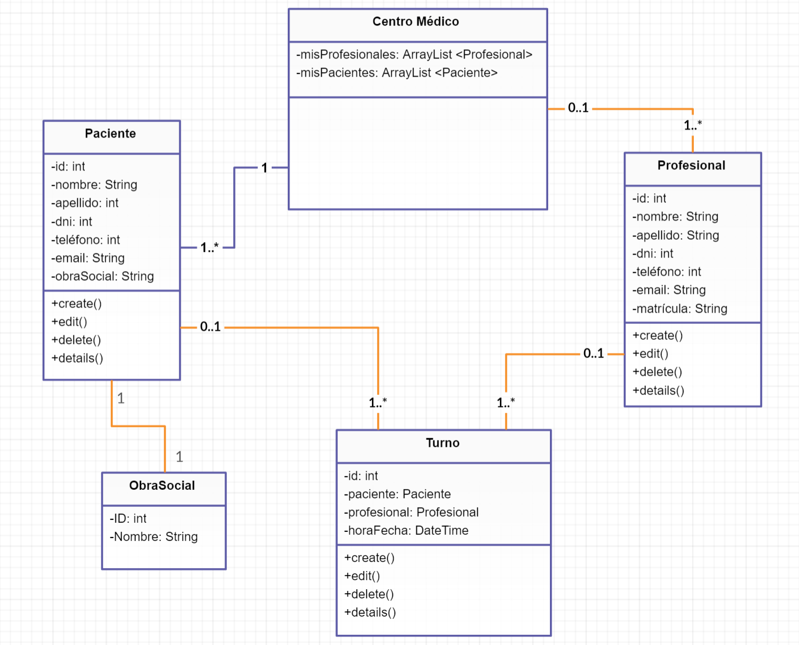

ESQUEMA DE PAGINAS DE SITIO

Aclaración: Las páginas de edición de datos de profesional, paciente y turno son iguales a las correspondientes de alta de cada uno.

